**ПРОШЛИ НОВОГОДНИЕ УТРЕННИКИ**

**Подготовил:**

*музыкальный руководитель*

*Ярещенко С.Н.*

Вот и наступила зима. Это самое красивое время года, а зимой такой прекрасный праздник - Новый год! Это самый любимый,  сказочный праздник, который ждут все дети, особенно новогоднего чуда, волшебных превращений. В детском саду сказочно выглядят украшенные окна, везде сверкают огоньки, в музыкальном зале наряжается красавица зелёная ёлочка. Все люди под Новый год становятся добрее и счастливее, все веселятся и загадывают желания.

     К празднованию Нового года ребята и воспитатели проделали большую, трудоемкую работу по разучиванию песен, танцевальных композиций, игр и театрализованных сценок. Подготовкой костюмов занимались родители, а в остальном педагоги: оформляли музыкальный зал, разучивали сценарии, репетировали образы Снегурочки, Деда Мороза, Водяного, Бабы Яги, Снежной Королевы. 23,24,25 и 26 декабря состоялся показ новогодних утренников перед родителями дошкольников.

Для ребят средней, старшей и подготовительных групп роль Деда Мороза сыграли родители, т.е. папы, за что им огромное спасибо. По настоящему зажигательным был выход Деда Мороза на утреннике в средней группе «Ромашка». Веселая песня Деда Мороза, в исполнении артиста санатория им. Пирогова Олега Лавшука, сразу очаровала и заинтриговала ребят. А зажигательный танец Деда Мороза принес много радости не только ребятам, но и родителям, гостям. Ребята показали свои навыки в танцевальном жанре: красиво танцевали танец снежинок, танец морозиков, общий танец «Сколько мальчиков и девочек тут, посмотри». Выразительно прозвучали песни про елку и Новый год: «Где-то елка на опушке», «Новогодний хоровод», «Где же Дедушка Мороз?». Ребята весело играли с Дедом Морозом и персонажами утренника - Гномом и Разбойником.

Старшая группа «Сказка» показала сценарий «Новогодние приключения». Ребята ощутили атмосферу радости и волшебства, ведь подарки для детей пришлось искать деду Морозу в подводном царстве у Водяного царя, а чтобы попасть туда, детям надо было плыть на «Льдине». Красивым танцем со сверкающими звездочками ребята начали праздник и «зажгли» елочку. Девочки исполнили чудесную танцевальную композицию с тканью «Морские рыбки», очаровав всех гостей сверкающими шапочками рыбок. Спасибо большое родителям этой группы за пошив красивых костюмов.

Подготовительная группа «Аленький цветочек» подготовила и оказала настоящий новогодний карнавал. Сценарий «Кругосветное путешествие Деда Мороза и его друзей» - это было веселое, незабываемое путешествие ребят в разные уголки нашей планеты. Ребята побывали в Африке: Алиса сыграла роль Принцессы джунглей, дети исполнили танец «У жирафа пятна, пятна», затем попали на бразильский карнавал и исполнили в оркестре мексиканскую народную мелодию «Кукарача». Далее попали на север страны, а мальчики показали танец северных оленей. Путешествие на восток превратилось в зажигательный «Танец восточных красавиц», девочки удивили всех гостей пластичными движениями рук и тела, просто настоящие мастера танца! Дети красиво танцевали новогоднюю польку в парах, весело играли и наряжали елочки игрушками, бегали в мешках наперегонки, а также рассказывали стихотворения Дедушке Морозу. Сюрпризом оказалось появление новогодних подарков, для этого ребятам Снегурочка прикатила на саночках волшебный аппарат, куда ребята забрасывали шарики, а получали подарки.

Младшая группа «Эбабиль» представила утренник «В гости к елке». Маленькие артисты очень понравились тем, что непринужденно и забавно танцевали «Танец медведей», «Танец белочек», «Танец снежинок», водили хороводы возле елки, пели песни про елочку и про Дедушку Мороза, а сюрпризом для ребят было появление подарков из снежного кома. Настоящее волшебство!

Младшая группа «Радуга» порадовала исполнением песен, хороводов, танцами с фонариками и снежками, танцами снежинок и петрушек с бубенцами. Сюрпризом для ребят было появление на празднике Петрушки, который приехал на самокате, развлекал и смешил детей. Дед Мороз со Снегурочкой слушали стихотворения про елочку и Новый год, а волшебный белый ком превратился в сладкие подарочки, которые были наградой для ребят за стихотворения, песни, игры и хороводы.

Для самых маленьких воспитанников детского сада – группы «Солнышко» праздник Нового года состоялся впервые в их жизни. Дети пришли в музыкальный зал и увидели большую елочку, сколько радости малышам доставили огоньки на елке, а как весело они танцевали, пели песни, играли на музыкальных инструментах. Для всех присутствующих гостей маленькие артисты доставили радость от выступления. 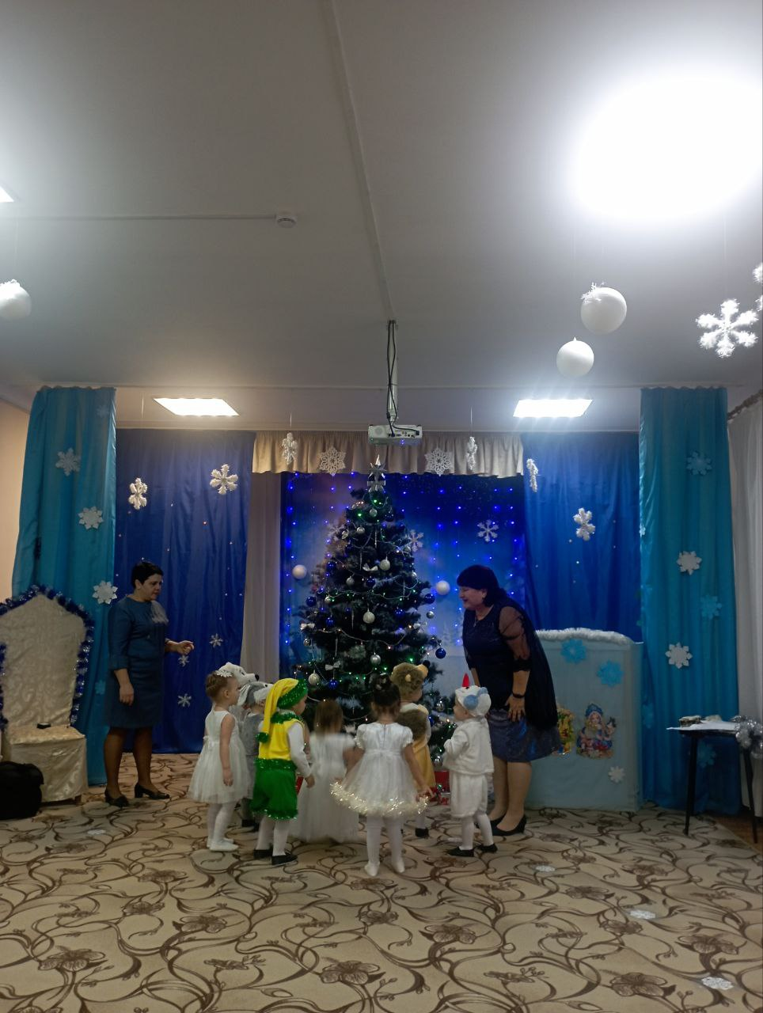

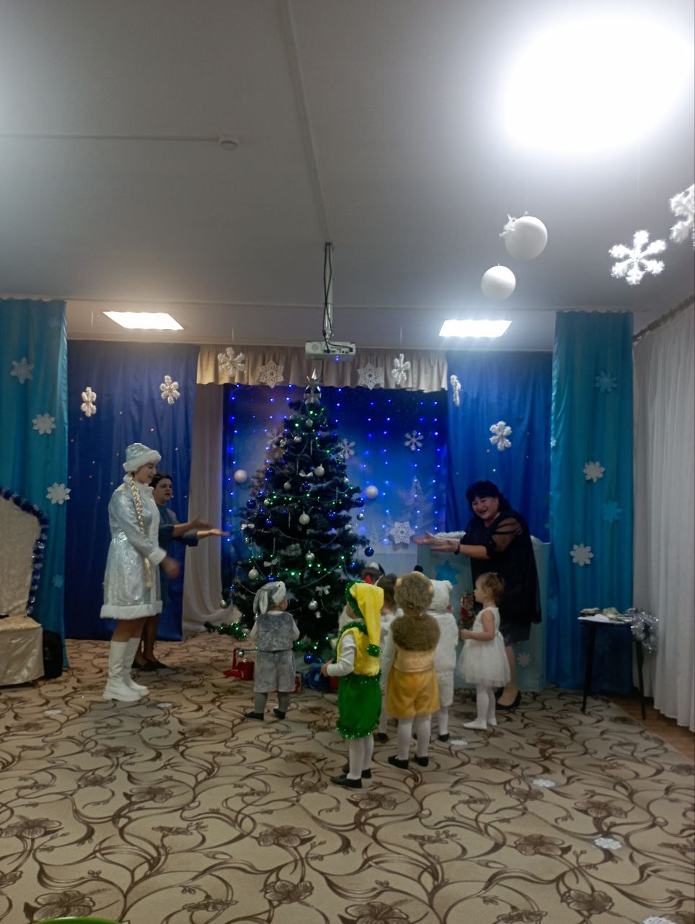

Желаю нашим юным артистам успехов во всех мероприятиях и концертах!

